TITRE |  | COLLECTION |  | ÉDITEUR |  | PRIX |  | PUBLIC CIBLE |  | P. COUV.
Charlie Shampooing |  |  | Bayard |  | 12,95 $ |  | M,1 |  | 
Album amusant au cours duquel on narre comment le fils échevelé d'un couple de coiffeurs proprets gagne un concours de coiffure, alors qu'il se rend en courant à la mairie pour les prévenir que leur voisine, Madame Buisson, a été victime d'un malencontreux accident et ne peut les rejoindre comme prévu pour leur servir de modèle. En chemin, Charlie s'emmêle la tignasse dans les buissons, les herbes et les rosiers qui ornent bientôt sa chevelure rebelle de feuilles, de fleurs et de fruits. Il arrive alors avec panache sur les lieux dudit concours où il se fait remarqué pour sa coiffure tout à fait originale! [SDM]
Chef cuisinier | J’aime mon métier |  | Scholastic |  | 8,99 $ |  | M,1 |  | 
[Album] Ce titre invite à passer une journée en compagnie de Rémi, chef cuisinier de métier, qui supervise ses employés dans la réalisation de savoureuses recettes tout en résolvant différents problèmes techniques ou logistiques (réfrigérateur en panne, ingrédients manquants). Ceci tout en s'assurant de la satisfaction de sa clientèle. Un glossaire éclairant les termes plus techniques (fines herbes, aliments gâtés, menu, etc.) clôt le tout. Un récit scindé en de courtes phrases parfaitement adaptées aux premiers lecteurs. [SDM]
Constructeur | J’aime mon métier |  | Scholastic |  | 8,99 $ |  | M,1 |  | 
[Album] Ce titre invite à passer une journée en compagnie de Michel, constructeur de bâtiments. Après avoir enfilé ses habits de travail, le protagoniste se met à l'ouvrage sous la gouverne du chef de chantier afin de construire une nouvelle clinique vétérinaire. Mais quels dégâts lorsqu'une canalisation éclate! Un glossaire éclairant les termes plus techniques clôt le tout. Un récit scindé en de courtes phrases parfaitement adaptées aux premiers lecteurs. [SDM]
Le chantier | Questions ? Réponses ? 4+ ; 20 |  | Nathan |  | 9,95 $ |  | M,1 |  | 
[Documetnaire] Un tour guidé du chantier de construction d'une maison: les métiers liés à chaque étape d'édification, les règles de sécurité à respecter, le matériel et les engins essentiels, le circuit de l'eau jusqu'aux canalisations, etc. Un bref regard sur la construction d'une autoroute et d'un pont de même que sur des records mondiaux (chantier le plus long, plus grand stade, plus long tunnel sous-marin, etc.) clôt le tout. Une documentation concise, présentée dans une formule dynamique et stimulante, parfaitement adaptée au jeune public visé. Le tout est ici très joliment illustré d'illustrations de synthèse réalistes. [SDM]
Le grand imaginier des métiers |  |  | Gautier-Languereau |  | 24,95 $ |  | M,1 |  | 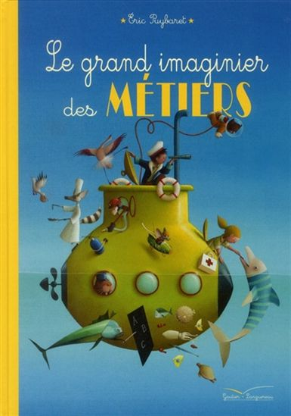
Un bambin laisse son imagination vagabonder alors qu'il songe au métier qu'il souhaite exercer plus tard. Pourquoi pas vétérinaire afin de soigner les bobos des animaux les plus étonnants, cosmonaute pour faire d'étonnantes rencontres dans l'espace intersidéral, pâtissier dans un endroit où même les paysages revêtent des allures de sucreries, capitaine sur un océan où sont réunies les plus importantes merveilles du monde ou encore pompier pour secourir les demoiselles en détresse en compagnie d'une équipe hors du commun? [SDM]
Même les monstres se font couper les cheveux |  |  | Scholastic |  | 10,99 $ |  | M,1 |  | 
Tous les soirs de pleine lune, un garçonnet quitte la demeure familiale endormie en compagnie de Vlad, sa chauve-souris, et se rend au salon de coiffure dont son papa est le propriétaire. Toute la nuit, il y accueille des monstres de toute sorte dont il refait une beauté à l'aide de poli à cornes, de cire puante ou encore de shampooing à la mouffette. Et le lendemain, alors qu'il s'offre un repos bien mérité, son papa reprend le relais avec sa clientèle humaine.... [SDM]
Moi aussi, je serai cuisinier | Moi aussi, je serai |  | Piccolia |  | 8,95 $ |  | M,1 |  | 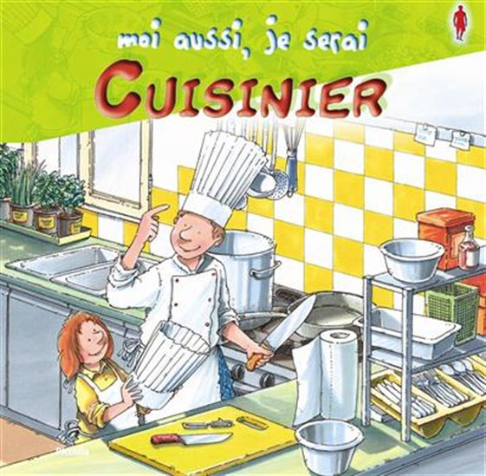
[Album] Une fillette passe une journée avec Georges, propriétaire d'un restaurant. Après avoir fait les courses dans un endroit réservé aux commerçants, ils rangent les produits frais dans un frigo géant, puis revêtent leurs habits spéciaux, leur toque et se lavent les mains. Les voilà prêts à cuisiner la ratatouille qu'ils servent à un centre d'enfants du quartier sur l'heure du dîner. Ceci avant de rentrer au restaurant où la serveuse s'affaire à monter les tables, tandis qu'eux se lancent dans la confection effrénée de plats qui doivent tous être prêts en même temps! Un petit détour du côté du lave-vaisselle et l'aide-cuisinière du jour rentre à la maison avec une recette spéciale de pâtes qu'elle réalisera avec sa maman... [SDM]
Un chef monstre |  |  | Scholastic |  | 9,99 $ |  | M,1 |  | 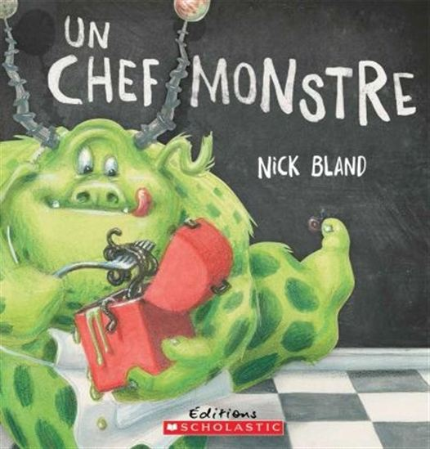
Marcel est un monstre plutôt ordinaire qui n'arrive malheureusement pas à effrayer les enfants comme il se doit. Après son travail de nuit, le monstre retrouve le sourire en retournant à ses fourneaux pour concocter toutes sortes de plats dégoûtants. Un jour, alors qu'il se cache dans la baignoire pour surprendre un enfant, il se rend compte qu'il a oublié son repas sur le comptoir de la salle de bain. Lorsque le garçon découvre son contenu, son teint vire au vert. [SDM]
Apprentie coiffeuse | Je lis avec Mademoiselle Nancy |  | Scholastic |  | 7,99 $ |  | 1,2 |  | 
Nancy adore tout ce qui est froufrous et paillettes, tout ce qui est "chic" quoi! Le jour de la photo de classe, elle soigne donc particulièrement sa tenue. Mais voilà qu'elle réalise, la veille de l'événement, qu'elle n'a toujours pas pensé à sa coiffure! Inspirée par sa récente lecture sur Amelia Earhart, la voilà qui décide de se couper les cheveux à son image. Le résultat est plutôt catastrophique et sa maman refuse qu'elle s'absente de l'école en raison de sa bêtise, mais, heureusement, la maîtresse avait prévu des casquettes spéciales pour tout le groupe! [SDM]
Un jour sur le chantier | Mes albums Milan |  | Milan |  | 16,50 $ |  | 1,2 |  | 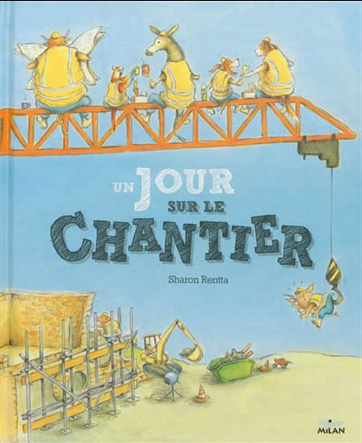
L'album s'insère dans une collection présentant les mésaventures d'un animal humanisé faisant l'expérience d'un corps de travail. Sous ce titre le cheval Barnabé découvre les métiers et professions d'un chantier de construction. Une amusante fiction de gai savoir proposant ici de suivre les péripéties, souvent ponctuées de petites gaffes, d'un apprenti ouvrier. La narration sympathique, ponctuée de conseils et d'éléments documentaires, y dissémine, çà et là, des petites leçons de vie. [SDM]
La surprise du chef | Max l’épagneul |  | Scholastic |  | 7,99 $ |  | 1,2,3 |  | 
[Album] Ici, le cabot s'improvise chef cuisinier et se lance dans la confection d'une pizza. Comme à l'habitude, il sème la pagaille sur son passage, se laissant porter par son imagination qui s'emballe. Il ne tarde en effet pas à se voir à la tête d'un restaurant au comptoir duquel les clients se pressent, réclamant tour à tour un chien-chaud ou une "napolitaine" (lui entend "un chapeau et des mitaines"), qu'il leur sert en prenant leurs demandes au pied de la lettre... [SDM]
Le chantier | Mes premiers docs |  | Milan |  | 4,99 $ |  | 1,2,3 |  | 
Une documentation élémentaire sur un thème transmise à travers des textes courts et des mises en scène légendées à la manière d'un carnet d'observations. Ce titre propose la visite guidée des chantiers de construction d'une demeure, dont on retrace l'évolution depuis l'élaboration des plans jusqu'à la pose du revêtement de sol, ainsi que d'un pont, d'un tunnel et d'une route. Tout en suivant l'évolution des travaux, le lecteur est invité à se familiariser avec les règles de sécurité en vigueur, les divers corps de métiers et la machinerie utilisée. Un index et un quiz complètent le tout. [SDM]
Les métiers | Mes premiers docs |  | Milan |  | 22,95 $ |  | 1,2,3 |  | 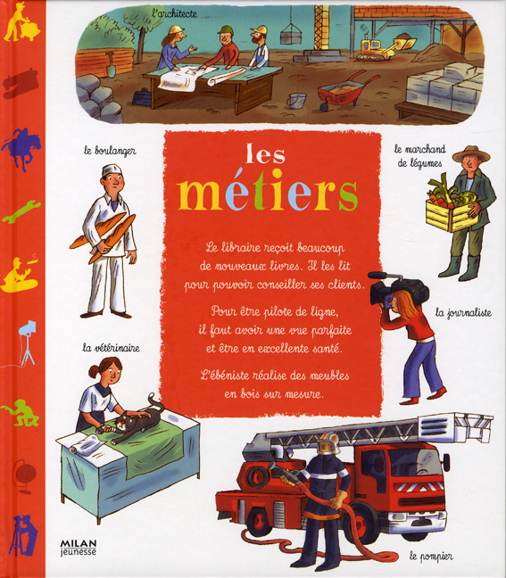
[Documentaire] Un regard sur les différents corps de métiers et le rôle qu'ils jouent dans la société. Métiers du monde du spectacle, des médias, du sport, de la science, de la sécurité et du secours, du tourisme, de l'enseignement, du bâtiment, du monde de l'art, de l'agriculture, etc., sont introduits au fil de doubles pages thématiques dans lesquelles les courts textes mettant de l'avant les qualités requises pour remplir chaque poste sont accompagnées d'illustrations à saveur BD, alliant réalisme et naïveté. [SDM]
Les mille métiers de Martin | École d’Agathe ; 71 |  | Rageot |  | 8,95 $ |  | 1,2,3 |  | 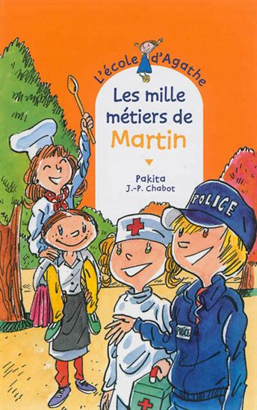
[Roman]. Sous ce titre: policier, pompier, ambulancier, chirurgien, alpiniste, maître-nageur, serveur dans un restaurant... Il y a tant de métiers que Martin aimerait exercer plus tard! Or, une chose est certaine: il lui fait d'abord bien travailler à l'école! Et, en attendant, il peut toujours s'amuser à les simuler dans la cour de récréation. Des aquarelles amusantes mettent en images cette tranche de vie tonique dont le texte est dynamisé par des mots rehaussés de couleur. [SDM]
Les trois petits cuisiniers |  |  | Mijade |  | 17,95 $ |  | 1,2,3 |  | 
[Album] Dès que l'été revient, trois petits cuisiniers de la taille d'une souris quittent leur îlot et entreprennent un long voyage afin de cuisiner pour un enfant. Cette année, leurs pas les guident chez Sophie, qui aura le privilège de savourer leurs crêpes savoureuses, saupoudrées de sucre magique... Les délicates aquarelles de Quentin Gréban mettent en scène cette douce fantasmagorie, campant les petits chefs hauts comme trois pommes dans des décors campagnards bucoliques, esquissés d'un trait réaliste dans une palette pastel. [SDM]
Macadam toutou | P’tit Glénat |  | Glénat |  | 19,95 $ |  | 1,2,3 |  | 
[Album] Tazio le pilote et Lucien son chien mécanicien bidouillent ensemble une voiture de course dans leur atelier. Lorsque celle-ci est prête à rouler, ils la font vrombir et empruntent avec vélocité les routes de la ville et de la campagne, jusqu'à faire surchauffer le moteur, provoquer des carambolages puis la panne du rutilant bolide rouge. Le chien poussera alors son maître jusqu'à la maison, où il rêvera d'une tout autre fin à cette course. [SDM]
Qui a fait mon livre? | Mes premiers exploradocs ; 5 |  | Tourbillon |  | 21,95 $ |  | 1,2,3 |  | 
Une série de premiers documentaires retraçant l'origine d'un produit de consommation de la vie courante (fromage, compote de pommes, pain, chandail, etc.) et expliquant les éléments nécessaires à sa fabrication ainsi que les différentes étapes nécessaires à sa création. Ici, il est question de la création d'un livre.Une documentation concise et claire, présentée dans une formule dynamique et stimulante, parfaitement adaptée au jeune public visé. Des photographies et des schémas illustrent le tout. [SDM]
Ugo et Liza cuisiniers | Les petits métiers d’Ugo et Liza |  | Hatier |  | 8,95 $ |  | 1,2,3 |  | 
[Roman] Sous ce titre, Ugo et Liza, secondés par leur chien mécanique Robotaquin, improvisent un menu dans les cuisines du restaurant de Jouets-Ville en l'absence du chef, monsieur Moutarde, qui a disparu. Mais préparer le repas d'une marée de touristes affamés ne s'avère pas une tâche si simple...Un outil bien fait que les élèves adopteront avec plaisir. [SDM]
Mon premier Larousse des qui fait quoi? | Mon premier Larousse |  | Larousse |  | 24,95 $ |  | 1,2,3,4,5 |  | 
Une première encyclopédie orchestrée autour de près de 350 questions et réponses levant le voile sur la diversité des métiers et professions, que l'on a répertoriés sous six grandes rubriques: Les métiers du savoir (à l'école, dans l'édition, dans les médias, au coeur de l'ordinateur, dans un laboratoire scientifique, etc.) - Les métiers artistiques (au théâtre, au cinéma, à l'opéra, dans une troupe de danse, etc.) - Les métiers de la vente (au marché, dans la rue, à la banque, en voyage, à l'hôtel, pour la construction de la maison, etc.) - Les métiers tournés vers les autres (santé, services, transports, protection, droit, justice, politique, sport) - Les métiers de la nature et de l'environnement (s'occuper des animaux, étudier les animaux, préserver la nature, préserver la ville) - Quelques métiers du monde (en Inde, au Vietnam, en Italie, au Canada, etc.). [SDM] Sélection Livres ouverts
J'ai tout un livre pour toi! |  |  | Scholastic |  | 9,99 $ |  | 3,4 |  | 
[Album] Al Leruzé, un sympathique rat humanisé en complet-cravate, n'a pas remporté le titre de vendeur du mois sans raison. Le témoignage de ses nombreux clients satisfaits est d'ailleurs on ne peut plus évocateur. À commencer par celui du poisson auquel il a vendu un parapluie! Or, cette fois, Al entreprend de vendre... le livre que le lecteur tient entre ses mains. Et ce ne sera pas chose facile! Il devra recourir à ses meilleures tactiques: compliments, cadeaux futiles avec achat, pression, statistiques faussées, démonstration bidon et témoignage d'une voyante accréditée sont en effet au menu... [SDM]
Le festin de Malecombe | Guillaume, petit chevalier ; 5 |  | Flammarion |  | 9,95 $ |  | 3,4 |  | 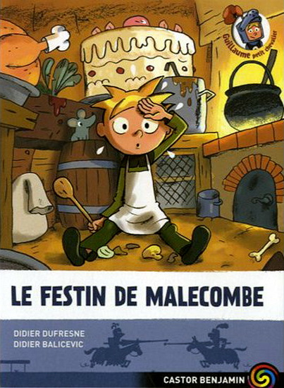
[Roman] Il manque de provisions chez le comte Aldebert de la Bretelle-Demonsac. Guillaume propose donc d'aller trouver du travail chez son voisin, le duc de Tristelande. Là-bas, il trouve un poste dans les cuisines, mais Adhémar, le fils du duc, profite de la situation pour lui faire des misères... -- Des dessins vifs et colorés animent cette petite histoire simple et efficace dont les personnages et les mots difficiles sont présentés sur les rabats de la couverture. À noter qu'un mini test de compréhension de lecture clôt le tout. [SDM]
Les voitures | Mes premiers docs |  | Milan |  | 12,95 $ |  | 3,4 |  | 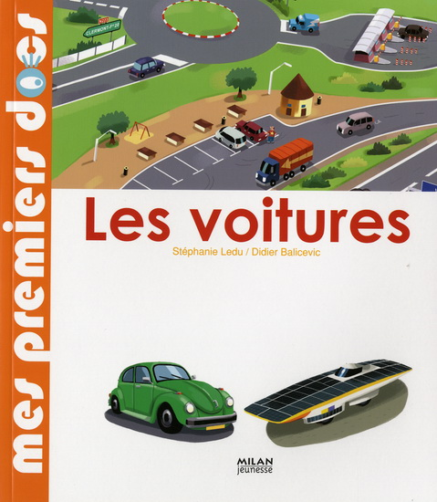
[Documentaire] Tout sur les voitures, depuis leur conception jusqu'au Salon de l'auto, en passant par l'usine, les tests de sécurité, le concessionnaire, le client, l'apprenti conducteur, le réseau routier, la station-service, le garage, le recyclage des pièces, ainsi que quelques modèles extraordinaires sans oublier les petites autos. -- Chaque double page présente un panorama animé de nombreux personnages à l'oeuvre ainsi que des vignettes, le tout illustré avec un souci de réalisme sans compromettre la naïveté du style. Contexte français. [SDM] Voir Livres ouverts.
Un voleur au poil | Téo et Pépito ; 1 |  | FouLire |  | 8,95 $ |  | 4,5 |  | 
[Roman]. Ici, Téo accompagne son père, un mécanicien à la recherche d'un emploi, à son entretien avec le directeur du Grand Cirque Rigoletto. Pendant que les deux hommes discutent, le garçon en profite pour visiter le cirque. C'est ainsi qu'il s'aperçoit qu'un voleur rôde dans les environs. Téo soupçonne Pépito, un singe turbulent et espiègle qui s'amuse à faire les 400 coups... [SDM]
La recette de l'amitié | Le collègue de Raxford ; 15 |  | Albin Michel |  | 9,95 $ |  | 4,5,6 |  | 
[Roman] L'établissement accueille Gougère, un célèbre chef cuisinier qui fait découvrir aux jeunes pensionnaires qu'alimentation saine ne rime pas nécessairement avec insipidité. Fort de l'intérêt qu'il remporte, le cuistot décide même d'offrir un cours de cuisine pratique à quatre brigades d'étudiants, qui s'affronteront dans quatre épreuves sous l'oeil d'une caméra! Alors que les Téa Sisters s'inscrivent par passion, la perfide Vanilla de Vissen se taille une place parmi le groupe par simple désir de participer à une émission culinaire réputée et de s'y démarquer. Même si, pour ce faire, elle doit saboter les plats des autres concurrentes... [SDM]
Plus tard, je serai |  |  | Milan |  | 24,95 $ |  | 4,5,6 |  | 
[Documentaire] Ouvrage présentant une centaine de métiers, regroupés en catégories d'intérêts (amoureux des animaux et de la nature, artistes, inventeurs, etc.). Pour chacune des catégories, on énumère des passions spécifiques (ex. j'adore les chiens) auxquelles on fait correspondre quatre à six professions spécifiques. Chacune d'elle est accompagnée d'un court texte descriptif présentant les différentes tâches qui lui incombent. Des suggestions de sites Internet et de lieux à visiter complètent le tout. [SDM] Notamment : Mécanicien, Cuisinier, Aide-soignant. [I.A]
La taverne d'Ali Baba | Quatre Quarts ; 1 |  | 12 bis |  | 18,95 $ |  | 5,6 |  | 
[Bande dessinée] Série narrant les aventures culinaires de Rosette, Jérôme, Mathilde, Marjane et Gad, cinq enfants d'origines ethniques variées ayant en commun l'amour de la bonne chère. Les copains allient ici leurs efforts afin de venir en aide au propriétaire du restaurant oriental La caverne d'Ali Baba, qui voit son existence menacée par l'ouverture d'une franchise de la chaîne de restauration rapide King Kebab. Si cette dernière dispose de moyens financiers lui permettant d'appâter la clientèle à grand renfort de petits prix, l'enquête menée par les protagonistes ne tarde pas à révéler que la qualité de la nourriture laisse grandement à désirer, tel qu'en témoignent les nombreux clients souffrant de maux étranges... Un cahier de recettes clôt l'album. [SDM]
Qui a construit ma maison? | Exploradoc ; 10 |  | Tourbillon |  | 25.95 $ |  | 5,6 |  | 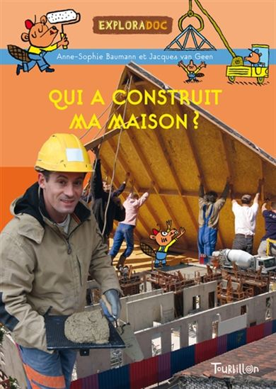
[Documentaire]. Ici, on s'intéresse à la construction des habitations: de la mise en chantier aux choix des matériaux en passant à la réalisation d'un plan. Le tout permet de découvrir les différents artisans qui gravitent autour de la création d'une maison (ouvrier, grutier, architecte, etc.). Une documentation concise et claire, présentée dans une formule dynamique et stimulante, parfaitement adaptée au jeune public visé. Des photographies et des schémas illustrent ce documentaire à saveur écologique. [SDM]
Un cadavre au dessert | Graffiti |  | Soulières |  | 8,95 $ |  | 5,6 |  | 
[Roman] Alors que l'inspecteur et son assistante Élizabeth partagent un souper en tête-à-tête au chic restaurant Boqué, une échauffourée a lieu dans les cuisines. C'est que Sacha le Saucier a avoué au chef Edgar qu'il éprouve des sentiments pour sa fille. Le chef prend mal cette nouvelle et voit déjà en son employé un possible usurpateur voulant s'approprier son restaurant. Le plongeur intervient pour les convaincre de cesser leurs enfantillages, mais le pire se produit... -- À l'image des romans précédents mettant en scène l'inspecteur et dont on étire un peu la recette ici, un récit complètement loufoque, bourré de digressions et de quiproquos qui se veulent drôles. L'auteur s'amuse, emportant ses lecteurs dans son univers caricatural, décalé et distrayant. [SDM]

